ОТЧЕТ
по реализации закона Краснодарского края о мерах по профилактике безнадзорности и правонарушений несовершеннолетних в Краснодарском крае №1539 КЗ от 21 июля 2008 года
за май 2023 года от отрасли Культура
муниципального образования город-курорт Геленджик

№  п/п | Наименование мероприятия | Охват участников (человек) |  |  | ФИО специалистов (должность), участвующих в проведении мероприятия | Дата, время и место проведения мероприятия | Краткое описани  е мероприятия, фото | ФИО ответственного лица, контактный телефон
 |  | Всего | До 18 лет | Состоящие на различных профилактических учетах
4 | Беседа  «На защите детства» | 20 | 15 | - | - | МБУК «Центр культуры и досуга «Творчество» г. Геленджик,  ул. Полевая, 24 | 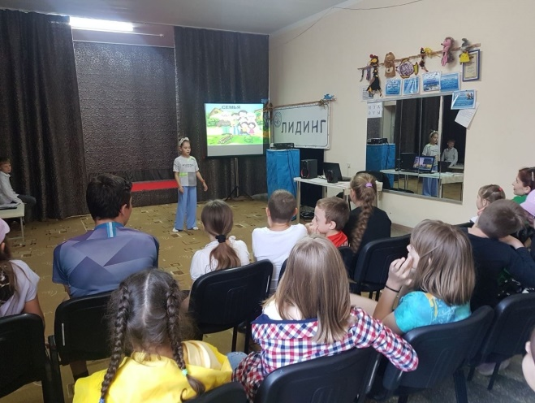  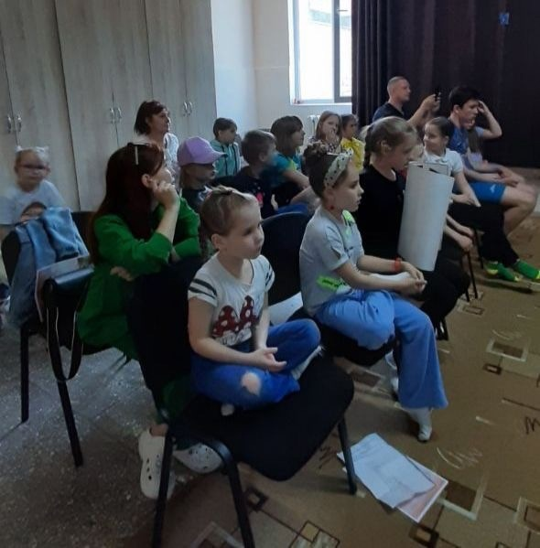  25.05.2023 в МБУК «Центр культуры и досуга «Творчество» прошла беседа «На защите детства»  Дети подготовили презентации «Моя семья», рассказы, плакаты «Семейные традиции», пели песни и показывали сценку «Спортивная семья», которую придумал и поставил Тимофей Емельяненко. Ника Осипова в своем авторском фотоколлаже раскрыла традиции семьи и читала стихотворение собственного сочинения, и делает очень большие успехи с каждым днём, пополняя свою копилку стихами. Дарья Брусник сольно спела песню о семье и рассказала с юмором интересный рассказ о маме, папе и сестренке. Тимофей Ковалев, умеющий владеть словом, покорял зрителя. А Василина Лаптева вместе с мамой подготовили творческое задание рассказ о себе в стихах, сделали видео о своих увлечениях. Эти девчонки просто не сидят на месте. Артемий Кудрявцев до мурашек по телу прочитал отрывок из поэмы о герое войны.  Гордимся, что наши дети помнят, чтят, читают, познают и стремятся к знаниям, творчеству и реализации своего таланта. Наша главная задача была показать творческие способности, как ребенка, так и всей семьи. Родители поддержали своих юных артистов, и получилась интересная программа, в которой мы увидели еще раз, какие мы все разные, но идем к одной цели – быть лучше!  «Счастлив тот, кто счастлив дома» - эти слова принадлежат Л.Н.Толстому. Смысл их широкий. Это счастье творят в семье, прежде всего взрослые, помогая детям стать увлеченными, деятельными, гармонично развитыми людьми. А творчество - это создание качественно новых материальных и духовных ценностей, момент полета фантазии и воплощение смелых идей. | Прозоровская Нина Алексеевна, директор  +7 (918) 481-22-71

Исполнитель: главный специалист
МКУК «Методический центр культуры» С.Ю. Сажина

